ФЕДЕРАЛЬНОЕ ГОСУДАРСТВЕННОЕ АВТОНОМНОЕ ОБРАЗОВАТЕЛЬНОЕ УЧРЕЖДЕНИЕ ВЫСШЕГО ОБРАЗОВАНИЯ

«НАЦИОНАЛЬНЫЙ ИССЛЕДОВАТЕЛЬСКИЙ УНИВЕРСИТЕТ ИТМО»

Отчёт по лабораторной работе № 5

«Алгоритмы сортировки»

Выполнил работу

Шайкин Андрей

Академическая группа №J3114

Принято

Практик, Максим Дунаев

Санкт-Петербург

2024

**Структура отчёта:**

1. Введение

Цель работы: написать 3 алгоритма сортировки и проанализировать их

Задачи:

1. Написать алгоритм
2. Подсчет сложности и асимптотики
3. Проанализировать время работы алгоритма
4. Теоретическая подготовка

Использовал Cocktail Shaker Sort, TreeSort, сортировка подсчетом

1. Реализация

Нашел в интернете алгоритм и написал по нему код, т.к. примеров в интернете много это не составило труда.

1. Экспериментальная часть

Линейный график:



График box-plot:

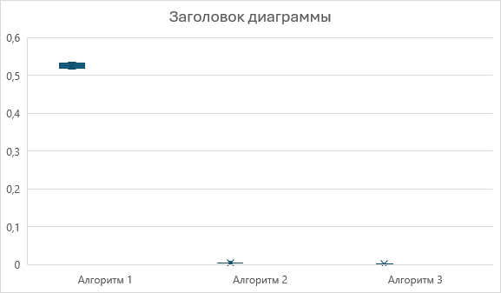

Алгоритм 1:



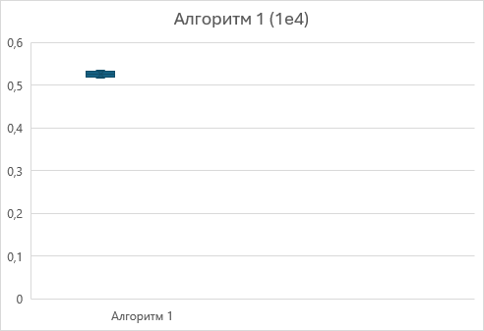

Алгоритм 2:



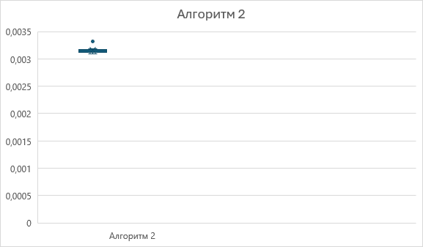

Алгоритм 3



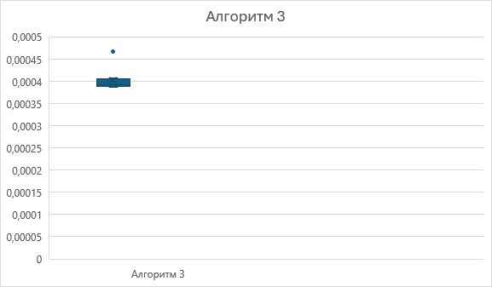

1. Заключение

В ходе выполнения работы мною были реализованы 3 алгоритма сортировки (Cocktail Shaker Sort, TreeSort, сортировка подсчетом). Цель работы была достигнута, я реализовал и проанализировал с помощью графиков работу алгоритма.

В качестве дальнейших исследований можно предложить изучение большего количества алгоритмов сортировки и реализовать список не только по сложности(времени выполнения), но и сложности реализации, потому что алгоритмы одинаковой сложности по-разному реализуются.

1. Приложения

В этом разделе вам необходимо указать всю дополнительную информацию, которая не вошла в основной текст, например полный исходный код программы. Пример:

ПРИЛОЖЕНИЕ 1

Листинг кода файла generate.cpp

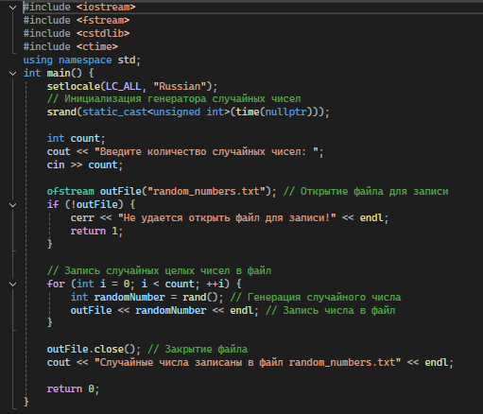

ПРИЛОЖЕНИЕ 2

Листинг кода файла alg1.cpp

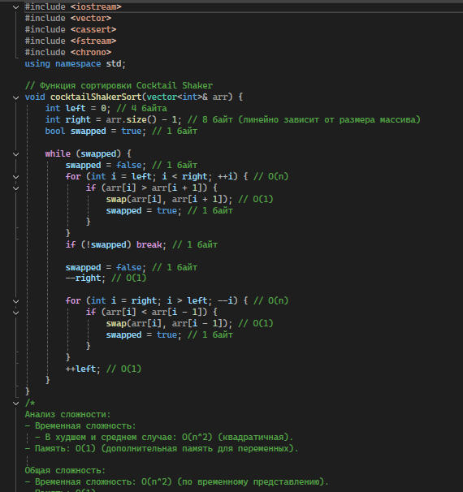

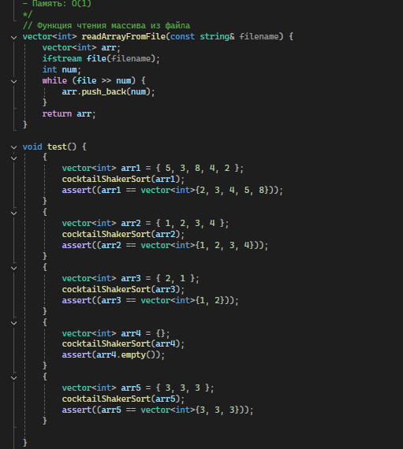

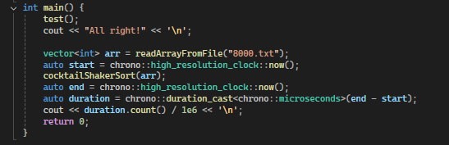

ПРИЛОЖЕНИЕ 3

Листинг кода файла alg2.cpp

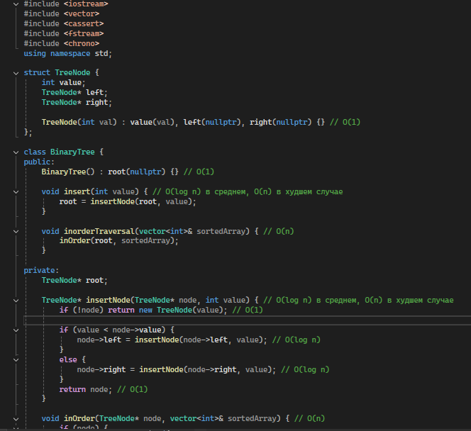

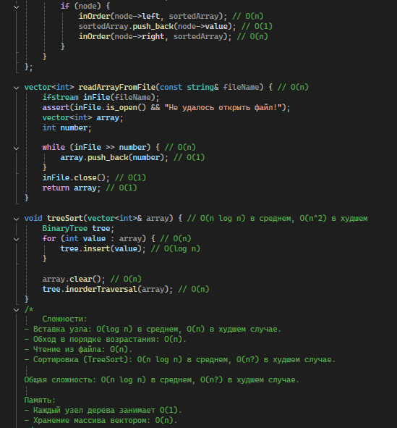

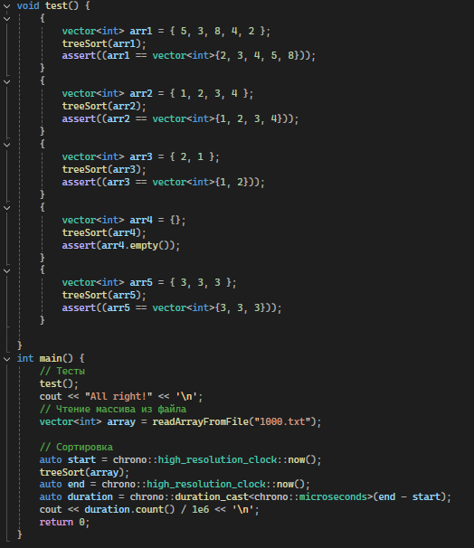

ПРИЛОЖЕНИЕ 4

Листинг кода файла alg3.cpp

